Report – Dashboard – Compartir

* Al compartir los “**Dashboard**” o reportes, podemos darles acceso a usuarios o a grupos que tengan interés sobre estos.
* Solo podemos compartir carpetas y no objetos por separado.
* Sin importar cual de los dos seleccionemos, los pasos son similares. Por lo que, debemos acceder a nuestros reportes:

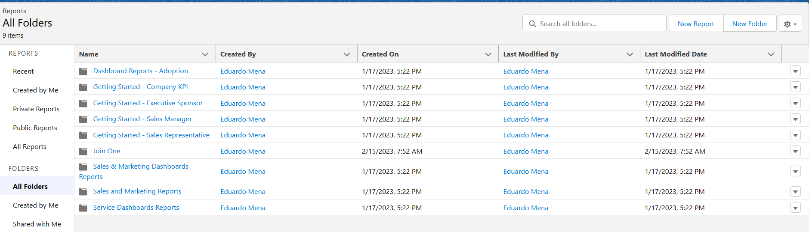

* + Dentro vemos todas las carpetas creadas. El botón [] nos permitirá acceder a las diferentes acciones que podemos realizar sobre la carpeta:

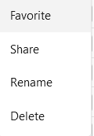

* + En este caso vamos a seleccionar “**Share**”:

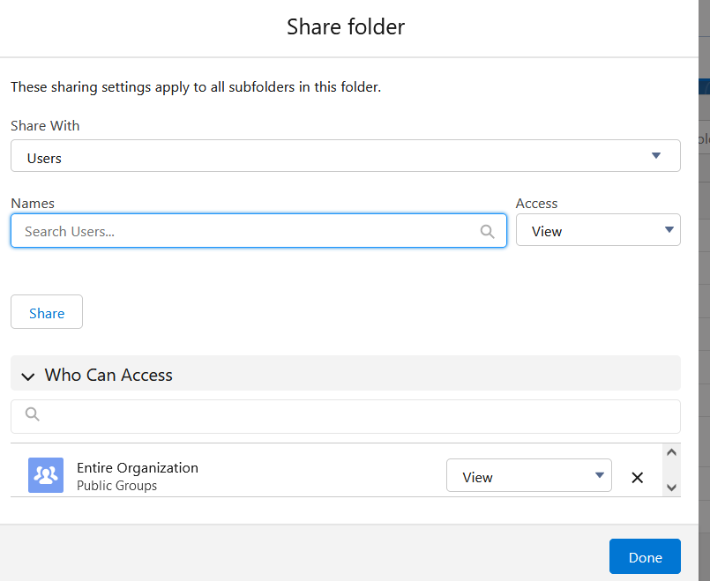

* + - **Share with**: nos permite seleccionar el tipo de cuenta con la que vamos a compartir.

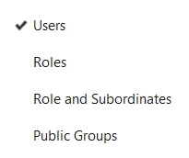

* + - * Solo podemos compartirlo con usuarios o con otro tipo. No puede existir una mezcla entre estos.
    - **Who Can Access**: nos permitirá ver los grupos, usuarios u otro elemento con el que estaremos compartiendo los datos.
      * Además, por cada uno de ellos nos permite seleccionar el tipo de acción que pueden realizar:

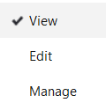

* + Presionamos “**Done**” y ya compartimos la carpeta.